实验四-数组-基础
姓名_____胡子豪______学号_302024315178________
★完成下列题的编程上机实践并将代码贴入题后解答, 并截图运行测试界面。满分100分（题1，题4，10分，其他20分，共6题）
题1（10分）： 使用一维数组模拟数据规模为100的整数数据集（数据集范围任意），要求计算该数据集的最大值，最小值，以及对应在集合中的位置。集合中的数据使用随机函数给出，求解最大值和最大值的位置下标，最小值和最小值的位置下标。（提示：关于随机函数请查看实验四附件1，或者自行百度）
解答：
#include<iostream>
#include <ctime>
#include <cstdlib>
using namespace std;
int main(){
const int N=100;
int a[100],i,max,min,m,n;
srand(time(0));
for(i=0;i<N;i++)
a[i]=rand() % 100+ 1;
for(i=0;i<N;i++)
max=min=a[0];
for(i=0;i<N;i++){
if(a[i]>max){
max=a[i];
m=i;
}
}
for(i=0;i<N;i++){
if(a[i]<min){
min=a[i];
n=i;
}
}
cout<<"最大值为"<<max<<"在"<<m<<"处，最小值为"<<min<<"在"<<n<<"处"<<endl;
return 0;
}

运行截图：

题2（20分）：集合的并和交。使用随机数生成规模为20个无重复数据的正整数的集合A, 和规模为20个无重复数据正整数的集合B。a,b集合中的数据范围为0-200；求
1）A的B并集：A∪B={所有存在于A、B集合中的数据，没有重复数据}；
2）A的B交集：A∩B={既存于A也存于B集合中的数据，没有重复数据} 请在一个程序里完成两个计算。
解答：#include<iostream>
#include <ctime>
#include <cstdlib>
using namespace std;
int main(){
const int N=20,M=200;
int a[N],b[N],c[2*N]={},d[N]={},f[M+1]={},g[M+1]={},i,j,k=0,l=0,temp;
srand(time(0));
do{
temp=rand()%M;
if(f[temp]==0){
a[i]=temp;
i++;
}
f[temp]=1;
}while(i<N);
i=0;
do{
temp=rand()%M;
if(g[temp]==0){
b[i]=temp;
i++;
}
g[temp]=1;
}while(i<N);
//求并集
for(i=0;i<N;i++)
c[i]=a[i];
for(i=0;i<N;i++)
{
k=0;
for(j=0;j<N;j++)
{
if(b[i]!=a[j])
k++;
}
if(k==N){
c[N+l]=b[i];
l++;
}
}
//求交集
k=0;
for(i=0;i<N;i++)
{
for(j=0;j<N;j++)
{
if(a[i]==b[j])
{
d[k]=a[i];
k++;
}

}
}
cout<<"a集合:";
for(i=0;i<N;i++)
cout<<a[i]<<' ';
cout<<endl;
cout<<"b集合:";
for(i=0;i<N;i++)
cout<<b[i]<<' ';
cout<<endl;
cout<<"a,b集合的并集:";
for(i=0;i<N+l;i++)
cout<<c[i]<<' ';
cout<<endl;
cout<<"a,b集合的交集:";
for(i=0;i<k;i++)
cout<<d[i]<<' ';
return 0;
}

运行截图：
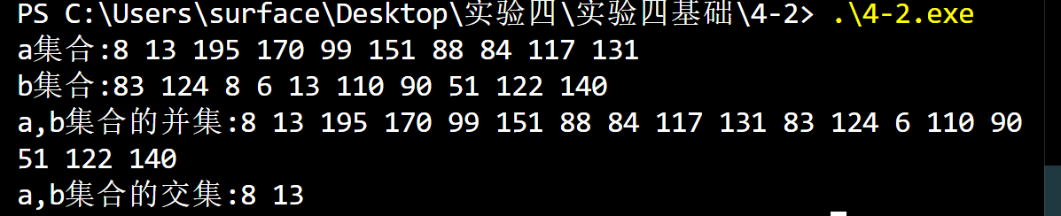
题3（20分）： 使用随机数生成的规模为100的无重复元素的数据集a，由用户指定排序起始排序位置start（startϵ[0,99]），连续排序元素个数n(nϵ[1,100]；分别使用冒泡排序完成从start开始的n个元素的降序排列，以及选择排序完成从start开始的n个元素的升序排列。（可以使用start -0,n-100测试全集的排序工作。）
解答：1）冒泡完成降序排列
#include<iostream>
#include<ctime>
#include<cstdlib>
using namespace std;
int main(){
const int N=100;
int a[N],start,n,i,j,temp;
srand(time(0));
for(i=0;i<N;i++)
a[i]=rand()%100;
cout<<"请输入起始位置和排序元素个数"<<endl;
do{
cin>>start>>n;
}while((start+n)>N);
//初始数据生产完成
cout<<"原数据:";
for(i=0;i<N;i++)
cout<<a[i]<<' ';
cout<<endl;//输出初始数据便于后续比较
//冒泡排序降序
for(i=start;i<=start+n-1;i++)
{
for(j=start;j<start+n-1;j++)
if(a[j]<a[j+1])
{
temp=a[j];
a[j]=a[j+1];
a[j+1]=temp;
}

}
cout<<"排列后的数据:";
for(i=0;i<N;i++)
cout<<a[i]<<' ';
return 0;

}

运行截图：
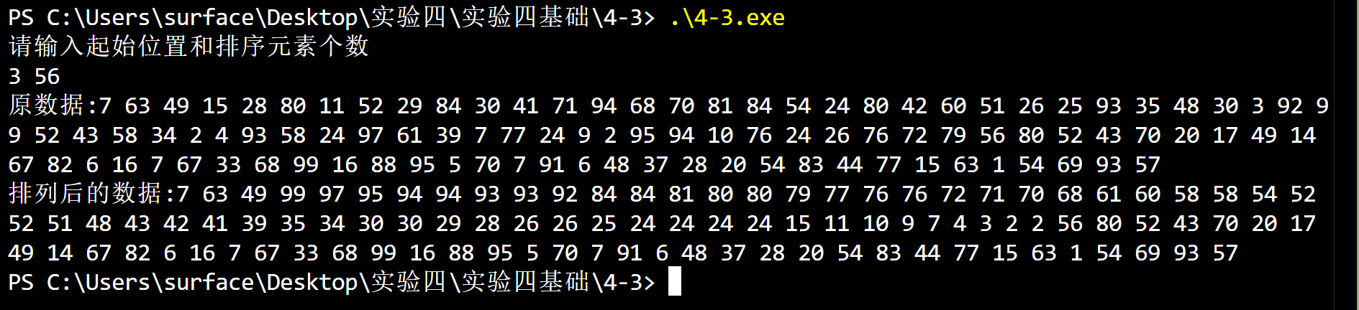

- 选择完成升序排列

#include<iostream>
#include<ctime>
#include<cstdlib>
using namespace std;
int main(){
const int N=100;
int a[N],start,n,i,j,temp;
srand(time(0));
for(i=0;i<N;i++)
a[i]=rand()%100;
cout<<"请输入起始位置和排序元素个数"<<endl;
do{
cin>>start>>n;
}while((start+n)>N);
//初始数据生产完成
cout<<"原数据:";
for(i=0;i<N;i++)
cout<<a[i]<<' ';
cout<<endl;//输出初始数据便于后续比较

//选择排序升序
for(i=start;i<=start+n-1;i++)
{
for(j=i;j<=start+n-1;j++)
if(a[i]>a[j])
{
temp=a[i];
a[i]=a[j];
a[j]=temp;
}
}
cout<<"排列后的数据:";
for(i=0;i<N;i++)
cout<<a[i]<<' ';
return 0;

}

运行截图：
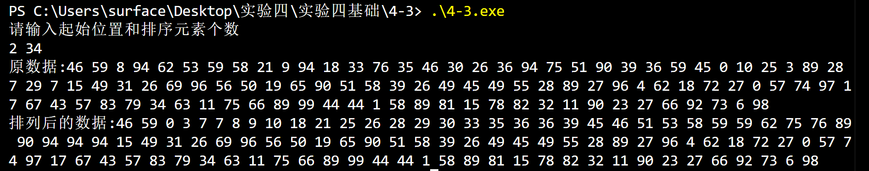

题4（10分）：随机生成一个6X6的矩阵，显示这个随机矩阵并求矩阵中的奇数和 与 偶数和。
（提示：随机数相关库包含<cstdlib>和<ctime>; 使用srand((unsigned int)time(NULL));初始化随机数发生器；使用rand()%随机数范围宽度生成制定范围内的随机数值。）
解答：
#include<iostream>
#include<ctime>
#include<cstdlib>
#include<iomanip>
using namespace std;
int main(){
const int N=6;
int a[N][N],i,j,sumj=0,sumo=0;
srand(time(0));
for(i=0;i<N;i++)
for(j=0;j<N;j++)
a[i][j]=rand()%10;
for(i=0;i<N;i++){
for(j=0;j<N;j++)
cout<<setw(3)<<a[i][j]<<' ';
cout<<endl;
}
for(i=0;i<N;i++){
for(j=0;j<N;j++)
{
if(a[i][j]%2==0)
sumo=sumo+a[i][j];
else sumj=sumj+a[i][j];
}
}
cout<<"偶数和为"<<sumo<<','<<"奇数和为"<<sumj<<endl;
}

运行截图：
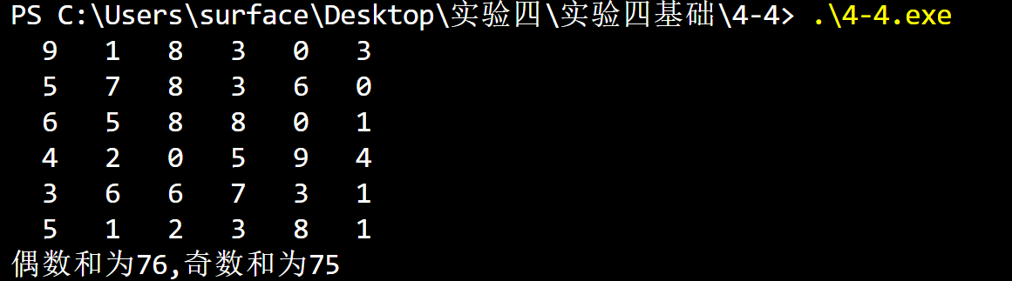

题5（20分）:符号化的杨辉三角。要求实现一个程序，将杨辉三角使用某个特定的符号‘A’表示出来。由用户输入杨辉三角的显示行数，使用字符A表示各行的杨辉三角数。如5行的杨辉三角本来应该为：
1
11
121
1331
14641
被符号化后表达为，符号化串之间使用1个空格分隔：
A
A A
A AA A
A AAA AAA A
A AAAA AAAAAA AAAA A
解答：
#include<iostream>
using namespace std;
int main(){
int i,j,k,n;
const int N=100;
int a[N][N]={};
cout<<"请输入显示的行数n(n<100)"<<endl;
cin>>n;
//生成杨辉三角的三角矩阵
for(i=0;i<n;i++)
{
a[i][0]=1;
for(j=0;j<n;j++)
if(i==j)a[i][j]=1;
}
for(i=2;i<n;i++)
{
for(j=1;j<i;j++)
a[i][j]=a[i-1][j]+a[i-1][j-1];
}
/*for(i=0;i<n;i++)
{
for(j=0;j<=i;j++)
cout<<a[i][j]<<' ';
cout<<endl;
}*/
//输出图形
for(i=0;i<n;i++)
{
for(j=0;j<=i;j++)
{
for(k=1;k<=a[i][j];k++)
cout<<'A';
cout<<' ';
}
cout<<endl;
}
return 0;
}

运行截图：
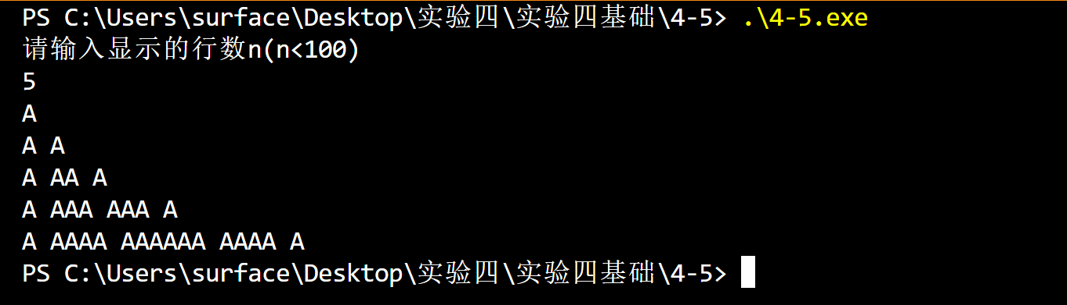
题6（20分）单词统计：
输入一行文本（只包含字母和空格），其中以空格来分隔单词，请编写程序实现统计该行文本的单词数。程序可以实现连续的统计工作。
输入样本：
Jennie is a nice girl↙
Abc def gh ↙
输出样本：
5
3
程序解和运行截图：
#include<iostream>
using namespace std;
int main(){
const int N=101;
char a[N]={};
int i,j=0,k;
while(cin.getline(a,100))
{
j=0;
for(i=0;a[i]!='\0';i++)
{
if((((a[i]>='A')&&(a[i]<='Z'))||((a[i]>='a')&&(a[i]<='z')))&&a[i+1]==' ')
j++;
if(a[i]==' '&&a[i+1]=='\0')
j--;
}
cout<<j+1<<endl;
}
return 0;
}
